Sesongprogram 2019

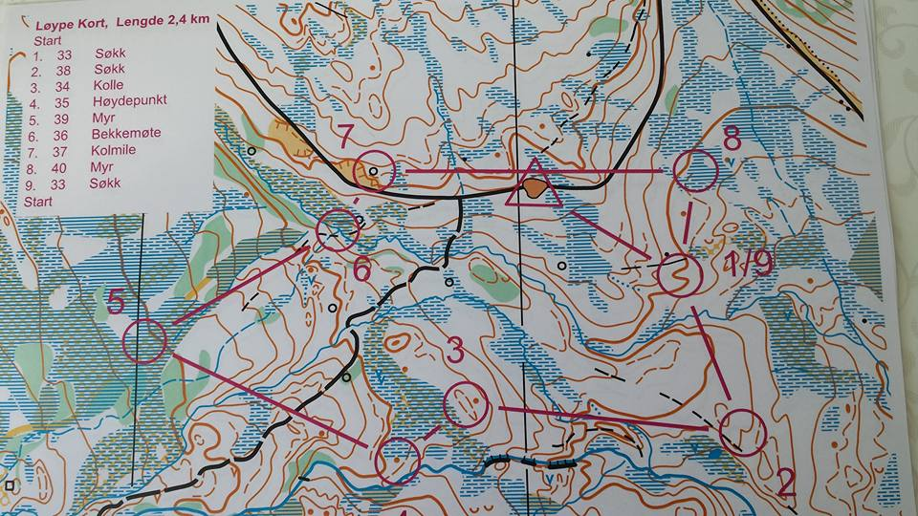

OK FJELL

Styre for 2019

Leder: Øivind Aunøien
Nestleder: Vidar Tronsaune
Kasserer: Eivind Langseth
Sekretær: Harald Moen
Kartansvarlig Vidar Aunøien

Nybegynnerkurs torsdag 30.5 kl 17.00 ( før O-løpet) i Bollingmomarka, ved Gåstjønna

Støtt OK Fjell gjennom Grasrotandelen

OK Fjells org.nr: 993 873 039

Turorientering Postene står fra 15.juni - 15.september. Postene er i år i Bollingmomarka. Gullkrav for Barn under 10 år er 12 poster. Fra 11år er det 17 poster. Gavekort kr.1000 trekkes blant alle med godkjent kontrollkort. Uttrekkspremier i tillegg. Tur-o-posen koster kr 150,- og kjøpes hos Coop Marked Haltdalen. Ekstra klippekort kan kjøpes for kr.50,-
Kontrollkortet leveres: Sunniva Aunøien Bakås, Stasjonssvingen 18 ,7383 Haltdalen, senest 1. november.

Terminliste 2019

Dag | Dato | Kl. | Type løp | Kart | Oppmøte
Tirsdag | 7.mai | 18.00 | O-serieløp 1 | Kneppen-Røstfloen | Berget
Lørdag | 11. mai | 16.00 | Treningsløp  OK Fjell | Haltdalen Stadion | Haltdalen Stadion  Vidar A
Onsdag | 15.mai | 18.00 | O-serieløp 2  Verdens o-dag | Kneppen-Røstfloen | Øverhaugen
Lørdag | 18.mai | 16.00 | Treningsløp  OK Fjell | Bollingmomarka | Bollingmomarka  Harald M
Mandag | 20.mai | 18.00 | O-serieløp 3 | Kneppen-Røstfloen | Halguttubakken
Lørdag | 25. mai | 12.00 | Armfeldtløpet  Motbakkeløp |  | Gammelgården  Øivind, John, Eivind, Vegard, Ivar, Arnt, Vidar T
Tirsdag | 28. mai | 18.00 | O-serieløp 4 | Ålen Vest | Holden Skistadion
Torsdag | 30.mai | 18.00 | Treningsløp  OK Fjell | Bollingmomarka | Bollingmomarka  Klubbmesterskap  Øivind A
Onsdag | 5. juni | 18.00 | O-serieløp 5 | Hessdalskjølen | Røde kors-hytta
Lørdag | 8.juni | 12.00 | Pinstiaftaløpet  OK Fjell | Aunegrenda | Aunegrenda  Anders Brennås, Vidar T.
Søndag | 16. juni | 12.00 | Bygdaliv  OK Fjell | Haltdalen Stadion | Haltdalen Stadion  Vegard, Eivind, Arnt
Tirsdag | 6. august | 18.00 | Treningsløp  OK Fjell | Bollingmomarka | Bollingmomarka  Sunniva, Ottar
Søndag | 11. august | 16.00 | OK Fjell | Aunegrenda | Aunegrenda  Vidar A.
Onsdag | 21. august | 18.00 | O-serieløp 6  NØ-karusell 4 | Hessdalskjølen eller Øverhaugen | Hessdalskjølen eller Øverhaugen.
Mandag | 2. sept. | 18.00 | O-serieløp 7 | Fjell-o kart | Killingdal
Lørdag | 7.sept | 16.00 | SlæppOPP | Lesetmarka | Lesetmoen  Øivind
Torsdag | 12. sept. | 18.00 | O-serieløp 8  Neglbiten | Ålen Vest | Holden Skistadion

Deltagelse på fem løp arrangert av OK Fjell gir deltagerpremie!

Oversikt over andre løp

 | 18. – 19. mai |  | O-Troll-leir (9-12 år) | Tron Ungd. senter
 | 23. mai |  | NØK Karusell 1 | Nansen I.L.
 | 26. mai |  | KM Mellomdistanse | Melhus I.L.
 | 30. mai |  | NØK Karusell 2 | Folldal I.F.
 | 13.juni |  | NØK Karusell 3 | Kvikne I.L.
 | 17. juni |  | Kveldssamling 13-20 år | Os/Dalsbygda
 | 22.-23. juni |  | Oppdal 2-dagers | Freidig I.L.
 | 28.- 30. juni |  | O-festivalen | Larvik OK
 | 5.juli |  | Sommerløpene i NØ sprint | Røros I.L.
 | 6. juli |  | Sommerløpene i NØ mellomdistanse | Os I.L.
 | 7. juli |  | Sommerløpene i NØ langdistanse | I.L Nansen
 | 14.juli |  | Moskusspretten Dovrefjell | Wing OK
 | 2. - 7. august |  | Hovedløp og O-landsleir | Tynset I.F.
 | 21. august |  | NØK Karusell 4 | Ålen I.L
 | 23.- 25. Aug. |  | Midt-Norsk Mesterskap | Stjørdals-Blink
 | 7. sept. |  | KM Langdistanse | NTNUI
 | 11. sept |  | NØ-Mesterkap | Røros I.L.

Bli medlem i OK FJELL
Barn ( tom.19 år): kr 50,-
Voksne: kr 100,-
Familie: kr 200,-
Medlemskontingent: 4355.05.11100 - Haltdalen Sparebank

FJELLTRIM 2019

FjellTrimmen arrangeres i år for 30. gang. Det er satt ut 8 poster i tiden 23. juni til 29. september.

Du må selv kjøpe kartene Haltdalen 1620 I og Ålen 1720 IV.
Statens kartverk har gitt ut nye – vannfaste /rivesikre kart Aursunden (Dekker tidligere Ålen, Røros, Stuggusjøen og Brekken) og Forollhogna (dekker tidligere Budal, Haltdalen, Forollhogna og Vingelen). Disse kartene er oppdatert etter 2010.
I FjellTrimposen er det vedlagt kartkopi for de to postene på Forollhogna 1620 II.

Flerårspremiering
Deltagere som fullfører FjellTrimmen for 10. gang får ei T-skjorte og de som fullfører for 20. gang får ei overtrekksjakke. Begge med FjellTrim-trykk. De to første 30. årspremiene kan bli utdelt i år.
I 2019 er det Bente Gjære og Ivar Volden som har mulighet til å få 20-årspremie, mens Liv Sunde Moan kan få 10-årspremie.
Vil du vite hvor mange ganger du har fullført FjellTrimmen eller du har andre spørsmål, ta kontakt med Magne Idar, tlf. 476 56 915 eller e-post: magne.idar.evenas@gmail.com

FjellTrimposer selges hos:
Coop Marked Haltdalen og Coop Marked Ålen og koster kr. 200,-.

FjellTrimposter sommeren 2019 (flere detaljer på kontrollkortet):

Sted: Avstand (luftlinje) fra foreslått utgangspunkt:

Slåttbua (søndre) 2,0 km fra Bringenvegen (Grønsetvegen sør for Bredtjønna)
Tverråfjellet (lite høgdepunkt) 3,0 km fra Nordaunet i Aunegrenda
Fallan (lite høgdepunkt) 1,2 km fra Øyvegen i Aunegrenda (Like før Raudåvollen)
Limstenstjønna (utløpsos) 3,4 km fra Fellessetra ved Flangstjønna
Kjøligruva nedl. 3,8 km fra bom på Kjølivegen ovafor Jensåsvollan ved
Riastvegen
Svarttjønna NORD 2,2 km fra Killingdalsvegen ved Graftåsvollan
Bukktjønna (utløpsos) 2,9 km fra Øyungsvegen ved Morkavollen
Bergtjønna (utløpsos) 2,1 km fra Elgsjømoen

Kvitteringskortet leveres til Magne Idar Evenås, Nørvegen 32, 7380 Ålen innen 1. november.

For å få godkjent må du ha kvittert på minst 7 poster.

Premiering: Gavekort på kr. 1000,- trekkes blant alle som har levert godkjent kontrollkort. Andre uttrekkspremier i tillegg.
Premieutdeling på OK Fjells årsmøte i januar.

Fjelltrimåpning ved Kjøli gruve søndag 23. juni

Åpninga av årets Fjelltrim med fellestur til den nedlagte Kjølgruve.
Oppmøte P-plass ved bommen på Riastvegen på Reitan kl. 11.00.
Samkjøring derfra til P-plass ved bommen på Kjølivegen ovafor Jensåsvollan.
Ca. 4 km å gå etter gruvvegen til Kjøli.
Ta med drikke. OK Fjell ordner noe å bite ti.

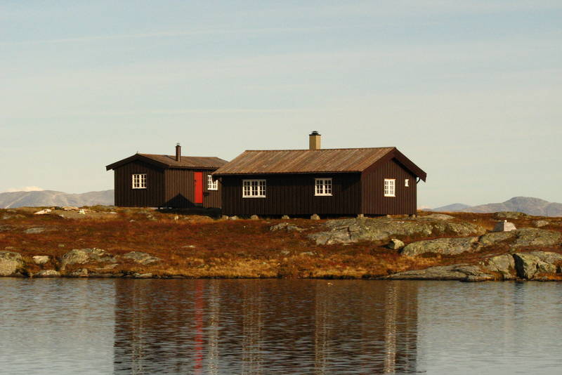

HALTDALEN • ÅLEN • BJØRGEN • Tlf: 72 40 51 10 • www.haltdalensparebank.no
V I E R M E D D E G

G je n n o m a lle liv e ts fa s e r

